吐鲁番大棚哈密瓜网络热销

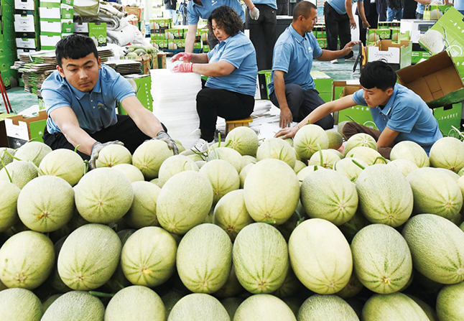
图为5月4日，在吐鲁番市红石榴电商直播孵化基地，工人为客户精选哈密瓜。
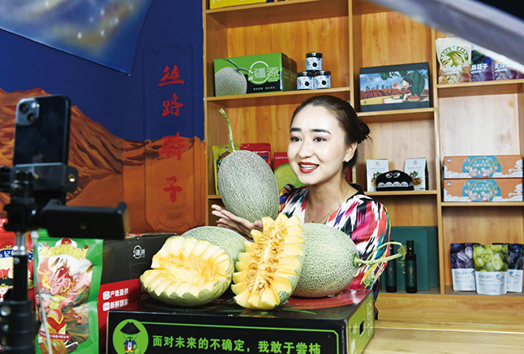
图为主播在吐鲁番市红石榴电商直播孵化基地推销哈密瓜。
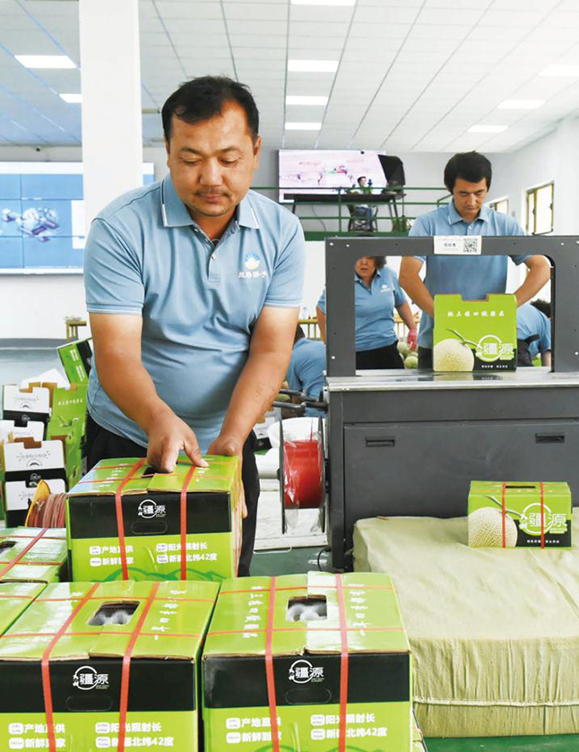
图为工人在打包哈密瓜，准备发货。吐鲁番市融媒体中心记者 刘健 摄
近日，吐鲁番大棚哈密瓜大量成熟并上市，热销网络,受到全国各地客户称赞。近年来，我市红石榴电商直播孵化基地积极发挥自身优势，为全国各地客户提供吐鲁番名优农产品，助力乡村振兴。

来源：吐鲁番市融媒体中心
http://www.tlfw.net/Info.aspx?ModelId=1&Id=410783

